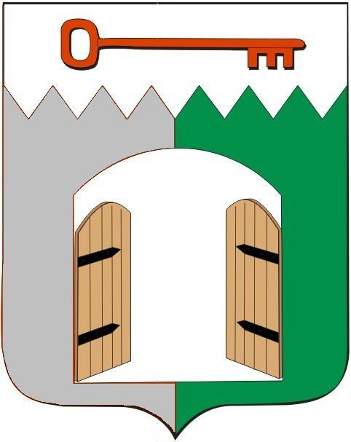

СОВЕТ ИСИЛЬКУЛЬСКОГО ГОРОДСКОГО ПОСЕЛЕНИЯ
ИСИЛЬКУЛЬСКОГО МУНИЦИПАЛЬНОГО РАЙОНА
ОМСКОЙ ОБЛАСТИ
(тринадцатое заседание четвертого созыва)

РЕШЕНИЕ

26 сентября 2024 года №61

г. Исилькуль

О досрочном прекращении полномочий депутата Совета Исилькульского городского поселения Исилькульского муниципального района Омской области четвертого созыва Вальтер М.Р.

В соответствии с Федеральным Законом от 6 октября 2003 года № 131-ФЗ «Об общих принципах организации местного самоуправления в Российской Федерации», руководствуясь Уставом Исилькульского городского поселения Исилькульского муниципального района Омской области, Совет Исилькульского городского поселения Омской области Р Е Ш И Л:
1.В связи с преждевренной кончиной досрочно прекратить полномочия депутата Совета Исилькульского городского поселения Исилькульского муниципального района Омской области четвертого созыва Вальтер М.Р.
2. Опубликовать (обнародовать) настоящее решение.

Председатель Совета
Исилькульского городского поселения И.В. Яковенко

Временно исполняющий полномочия главы
Исилькульского городского поселения И.М.Архипов

